《高等数学（二）》全真押题试卷（一）

一、单项选择题(共10题，合计40分)
1
若ƒˊ(x)<0(a<x≤b)，且ƒ(b)>0，则在(α，b)内必有（ ）．
A. ƒ(x)>0
B. ƒ(x)<0
C. ƒ(x)=0
D. ƒ(x)可正可负
[正确答案]A

本题分值：4分
试题解析:
利用函数单调的定义．
因为ƒˊ(x)<0(a<x<b)，则ƒ(x)在区间(α，b)内单调下降，即ƒ(x) > ƒ(b)>0，故选A．

2
设?(x)的一个原函数为Inx，则?(x)等于（ ）．
A.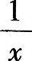
B.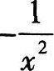
C.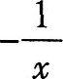
D.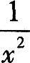
[正确答案]A

本题分值：4分
试题解析:
本题考查的知识点是原函数的概念，因此有
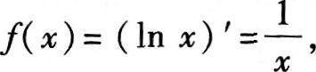
所以选A

3
下列定积分的值等于0的是（ ）．
A.
B.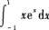
C.
D.
[正确答案]A

本题分值：4分
试题解析:
本题考查的知识点是奇函数在对称区间上的定积分等于零．

4
设事件A，B的P(B)=0.5，P(AB)=0.4，则在事件B发生的条件下，事件A发生的条件概率P(A|B)=（ ）.
A. 0.1
B. 0.2
C. 0.8
D. 0.9
[正确答案]C

本题分值：4分
试题解析:
利用条件概率公式计算即可．

5
已知ƒ(x)=aretanx2，则ƒˊ(1)等于（ ）．
A. -1
B. 0
C. 1
D. 2
[正确答案]C

本题分值：4分
试题解析:
先求出ƒˊ(x)，再将x=1代入．

6
A. F(x)
B. -F(x)
C. 0
D. 2F(x)
[正确答案]B

本题分值：4分
试题解析:
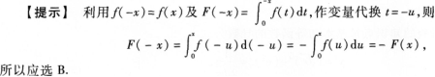

7
设y=ƒ(x)二阶可导，且ƒˊ(1)=0,ƒ″(1)>0，则必有（ ）.
A. ƒ(1)=0
B. ƒ(1)是极小值
C. ƒ(1)是极大值
D. 点(1,ƒ(1))是拐点
[正确答案]B

本题分值：4分
试题解析:
根据极值的第二充分条件确定选项

8
A. ƒˊ(x+y)+ ƒˊ(x-y)
B. ƒˊ(x+y)- ƒˊ(x-y)
C. 2 ƒˊ(x+y)
D. 2 ƒˊ(x-y)
[正确答案]C

本题分值：4分
试题解析:
本题考查的知识点是二元复合函数偏导数的求法．

9
设函数ƒ(x)在点x0处连续，则函数ƒ(x)在点x0处（ ）
A. 必可导
B. 必不可导
C. 可导与否不确定
D. 可导与否与在x0处连续无关
[正确答案]C

本题分值：4分
试题解析:
连续是可导的必要条件，可导是连续的充分条件．
例如函数ƒ(x)=|x|在x=0处连续，但在x=0处不可导．而函数ƒ(x)=x2在x=0处连续且可导，故选C．

10
A. 0
B. 2(e-1)
C. e-1
D. 1/2(e-1)
[正确答案]B

本题分值：4分
试题解析:
本题的关键是去绝对值符号，分段积分．
若注意到被积函数是偶函数的特性，可知
无需分段积分．

二、填空题(共10题，合计40分)
11
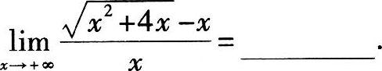
[正确答案]应填0

本题分值：4分
试题解析:
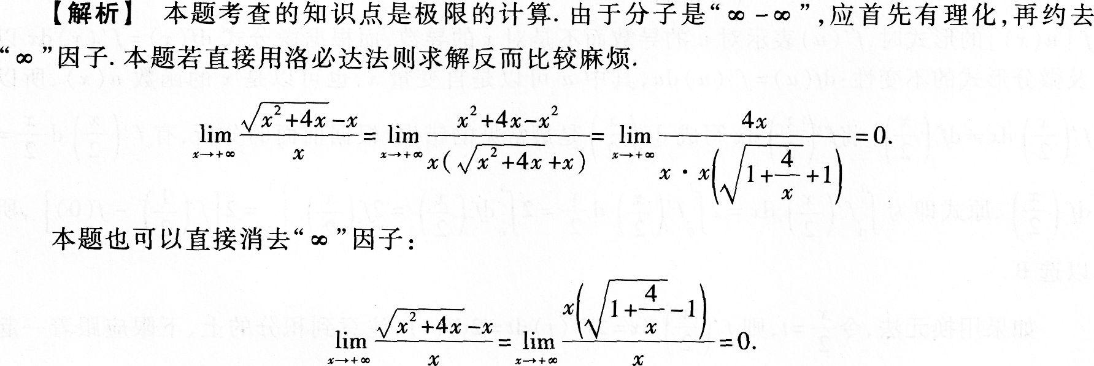

12
[正确答案]应填0

本题分值：4分
试题解析:
用对数函数的性质化简得z=ln x+ln y，再求偏导得
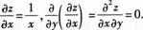

13
[正确答案]应填e-2

本题分值：4分
试题解析:
利用重要极限Ⅱ和极限存在的充要条件，可知k=e-2．
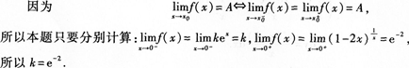

14
[正确答案]应填-1/x2

本题分值：4分
试题解析:

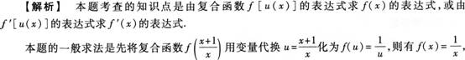
再对x求导得ƒˊ(x)=-1/x2．

15
[正确答案]应填π/4

本题分值：4分
试题解析:
用不定积分的性质求解．

16
[正确答案]
应填－2sin 2x．【提示】 用复合函数求导公式计算即可．

本题分值：4分
试题解析:

17
[正确答案]

本题分值：4分
试题解析:
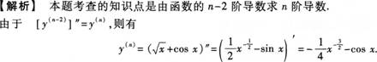

18
[正确答案]应填6．

本题分值：4分
试题解析:

19
当x→0时，1-cos戈与xk是同阶无穷小量，则k= __________．
[正确答案]应填2

本题分值：4分
试题解析:
根据同阶无穷小量的概念，并利用洛必达法则确定k值．
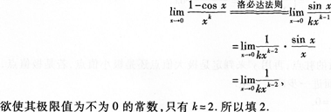

20
[正确答案]应填0．本题考查的知识点是驻点的概念及求法
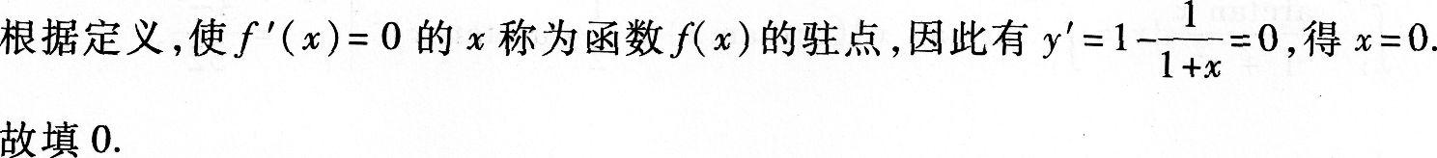

本题分值：4分
试题解析:

三、解答题(共8题，合计70分)
21
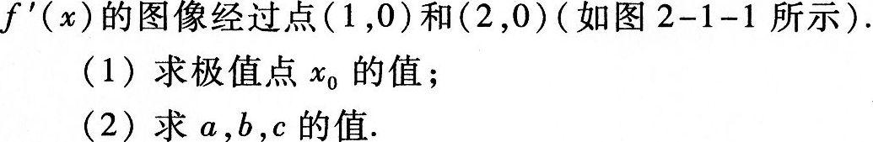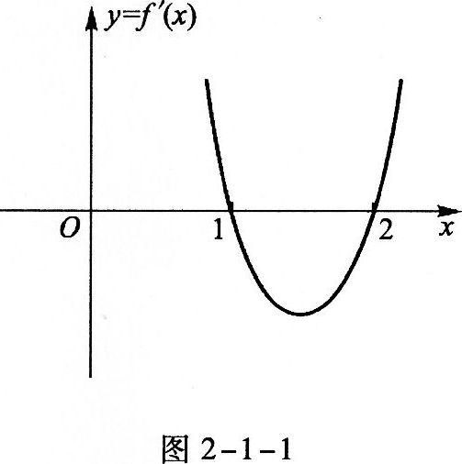
[正确答案]
本题考查的知识点是利用导数的图像来判定函数的单调区间和极值点，并以此确定函数的表达式．编者希望通过本题达到培养考生数形结合的能力．
(1)
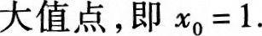

(2)因为
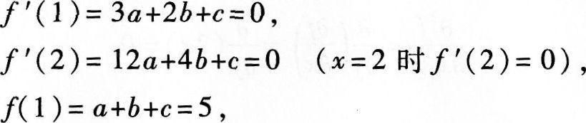

由上面三式解得α=2，b=－9，c=12．

本题分值：10分
试题解析:

22
设z=z(x，y)由方程x2+x2=lnz/y确定，求dz
[正确答案]本题考查的知识点是隐函数求偏导数的计算和全微分公式．

本题分值：10分
试题解析:
先用对数性质进行化简，再求导会简捷一些．
解法1
设F(x，y，z)=x2+z2-In z+ln y，则
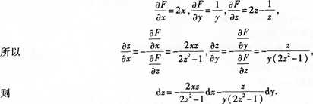
解法2将原方程两边直接对x，y分别求导得
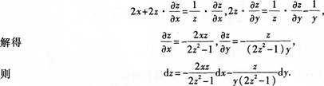
解法3对等式两边求微分得
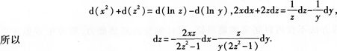

23
求曲线y2=x及直线x=0，y=1围成的平面图形的面积S及此平面图形绕x轴旋转一周所得旋转体的体积Vx
[正确答案]
本题考查的知识点是利用定积分计算平面图形的面积和旋转体的体积．
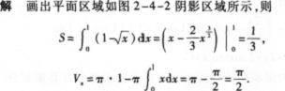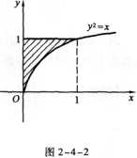

本题分值：10分
试题解析:

24
[正确答案]
本题考查的知识点是分部积分法．
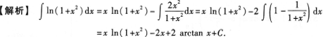

本题分值：8分
试题解析:

25
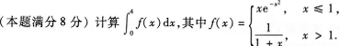
[正确答案]本题考查的知识点是分段函数的定积分计算方法及用换元法去根号计算定积分．分段函数在不同区间内的函数表达式是不同的，应按不同区间内的表达式计算

本题分值：8分
试题解析:
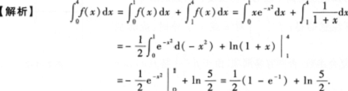

26
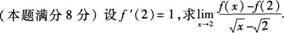
[正确答案]
本题考查的知识点是
型不定式的极限求法．
解法1
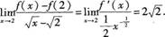
解法2

本题分值：8分
试题解析:

27
[正确答案]本题考查的知识点是复合函数的求导计算．

本题分值：8分
试题解析:
利用复合函数的求导公式计算．

28
[正确答案]本题考查的知识点是分部积分法和原函数的概念

本题分值：8分
试题解析:
